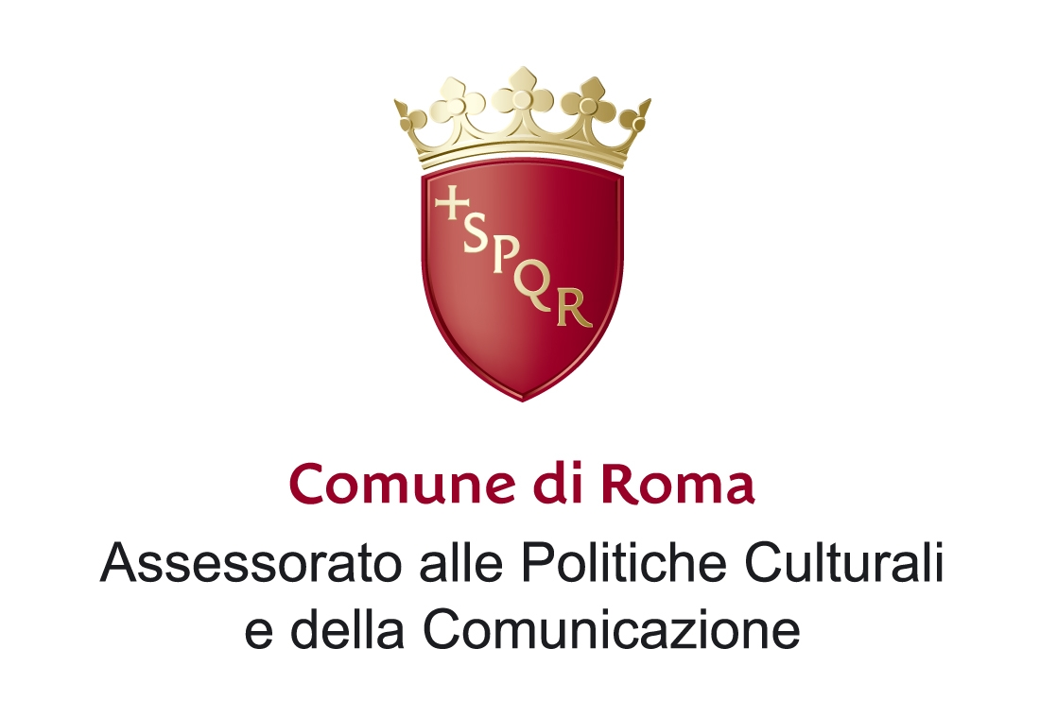


Mille voci per Roberto Saviano

Lettura corale ad alta voce di “Gomorra” per dare forza alla resistenza
di Roberto Saviano contro gli “uomini di niente”

Le Associazioni e la Biblioteca della Casa della Memoria e della Storia invitano tutti i cittadini a partecipare a questa iniziativa di solidarietà aggiungendo la propria voce: ciascuno leggerà una pagina sulla quale lascerà il proprio nome come simbolo di coraggio e di impegno civile.

Martedì 21 ottobre 2008, dalle ore 10 alle 20

Casa della Memoria e della Storia
via San Francesco di Sales, 5 – Roma

per informazioni: 06/6876543 – 06/6861317

www.casadellamemoria.culturaroma.it

